IT行业薪酬变化分析
叶济宁
大连理工大学 辽宁 大连 116000

摘 要 近10年来,我国的IT、互联网行业发展迅速，是最具活力、最具影响力的新兴产业之一。IT行业的繁荣吸引着越来越多的人才进入其中，分析近年来IT行业从业者的薪酬变化有助于总结历年来IT行业对各类人才的需求情况及软件行业的发展趋势，发掘未来IT行业中更具潜力的细分方向，对企业的人力资源利用、IT从业者以及未来想要加入IT行业的人才提供更全面、更客观的参考，帮助IT行业实现健康的可持续发展。经过分析相关数据，随着新冠疫苗的推广，世界范围内疫情逐步好转，国内外经济活力复苏，未来国内IT互联网行业的人才需求将进一步扩大，总体平均薪资将以更为健康的增速有所提升。IT行业内平均年薪最高的大数据、云技术领域未来还有很大的发展空间，经过2020年以来新冠疫情的考验，大数据、云技术在防疫中起到了关键作用,行业内相关岗位的薪资增幅相较于行业平均水平将会更高。同时，世界各国低碳减排政策的进一步推行，电动汽车取代燃油汽车的未来正在向我们靠近。各大IT公司对与电动汽车密切相关的物联网、机器学习、自动驾驶技术等细分方向加大投入，使得相关方向的岗位数量和薪酬有了明显增幅。
关键词： IT/互联网行业；薪酬变化；大数据；云计算；自动驾驶技术；新能源汽车；

- 引言
近十年来,我国的IT、互联网行业发展迅速，是最具活力、最具影响力的新兴产业之一。IT行业的繁荣吸引着越来越多的人才进入其中，分析近年来IT行业从业者的薪酬变化意义重大。本文将通过分析自2010年以来IT互联网行业从业者的薪酬变化数据，总结历年来IT行业对各类人才的需求情况及软件行业的发展趋势，发掘未来IT行业中更具潜力的细分方向，为企业的人力资源利用、IT从业者以及未来想要加入IT行业的人才提供更多的参考视角。

- 分析结果
  - 从2010年到2018年，IT行业从业人员人数不断增多，IT从业者人均收入连年增长，反映出近年来互联网行业的繁荣发展。
如图1所示，自2010年以来，IT行业从业者报酬总额连年增长。在2010-2014年这四年间，报酬总额增长率较为平稳、增速稳定；在2014-2018年报酬总额间增长率有所波动，先是在2014-2015年间短暂减缓，随即在2015-2017年间增长率达到历年新高，在2017-2018年报酬总额的增长率又回归到前4年的正常水平。
图2表示的是2010-2018年IT行业从业者人数变化情况，IT从业人员人数连续8年持续增长，后四年增速较前四年增速有所放缓。
由图1、图2数据计算可知IT从业者人均收入实现了连年持续增长。

  - IT行业从业者中大学本科学历者占大多数，其次是大专及以下，硕士及以上学历者最少。 不同学历的薪资待遇区分明显，总体与最高学历高低呈正相关。对于互联网从业者而言，学历愈发重要。
如图3所示，绝大多数IT从业者最高学历为大学本科，其次是大专及以下学历，硕士、博士及以上的高学历人才相比之下较为稀缺。同一方向岗位上高学历者薪资常高于低学历者，互联网企业在招聘用人时会对高学历人才有选择偏向，学历成为企业人力资源部门对大量简历快速分层筛选的重要条件之一。

  - IT互联网软件行业从业者中研发人员与管理人员比例大致为3:1，管理人员人数较为稳定而研发人员人数变化会随行业情形有所波动。
如图4所示，IT行业内企业中研发人员与管理人员的大致为3:1，反映出互联网行业从业者是以研发人员为主的群体。但每个行业都会收到社会经济环境的影响，如新冠疫情期间，国内互联网公司对于研发人员的需求量较往年有了明显的减少。而管理人员相较于研发人员数量的波动总体来说会轻微一些。疫情期间很多公司都采取了远程办公的工作形式，对管理人员的专业管理能力、团队沟通能力有了更多的要求。

  - 近年来IT互联网软件行业内平均年薪最高的三个领域：大数据、云计算、游戏娱乐都是在新冠疫情期间受负面影响较小的领域，展现出了优于其他领域的抗风险能力。
如图5所示，近年来IT互联网行业内平均年薪最高的三个领域为大数据、云计算和游戏娱乐，这三个领域在新冠疫情中受到的负面影响相较于其他领域更小。一方面，大数据和云技术领域在抗击新冠疫情中发挥了重要作用：公民健康码、实时统计各省各地区的患者人数、统计追踪患者发病前活动路径、地区疫情风险预测评级等等。这也体现出了这些互联网科技在现实应用中的巨大潜力和无限可能。在未来，大数据和云计算领域还有更为广阔的发展空间，相关方向的人才需求将会有明显的增大，从业人员的薪资待遇也将有可观的增幅；另一方面，由于疫情期间大众都避免外出，人们居家的娱乐休闲需求也多于以往。各大游戏公司、视频平台、直播平台等娱乐向互联网公司因此受到了一些正面的影响。

  - 随着新能源汽车的进一步发展，与新能源汽车相关的互联网技术如自动驾驶技术、机器学习、人工智能也会迎来更大的热潮。
近几年来，随着世界各国低碳减排政策的进一步推行，新能源汽车取代燃油汽车的未来正在向我们靠近。各大IT公司对与电动汽车密切相关的物联网、机器学习、自动驾驶技术等细分方向加大投入，使得相关方向的岗位数量和薪酬有了明显增幅。如图6、图7所示，自动驾驶工程师的薪资待遇要远远高于一般方向的软件工程师，且有极高的学历要求和专业技术要求，这反映出行业内对于这些与新能源汽车相关的IT前沿技术领域人才的迫切需求。在未来，自动驾驶、机器学习、计算机视觉、人工智能等技术方向会有更大的发展浪潮。

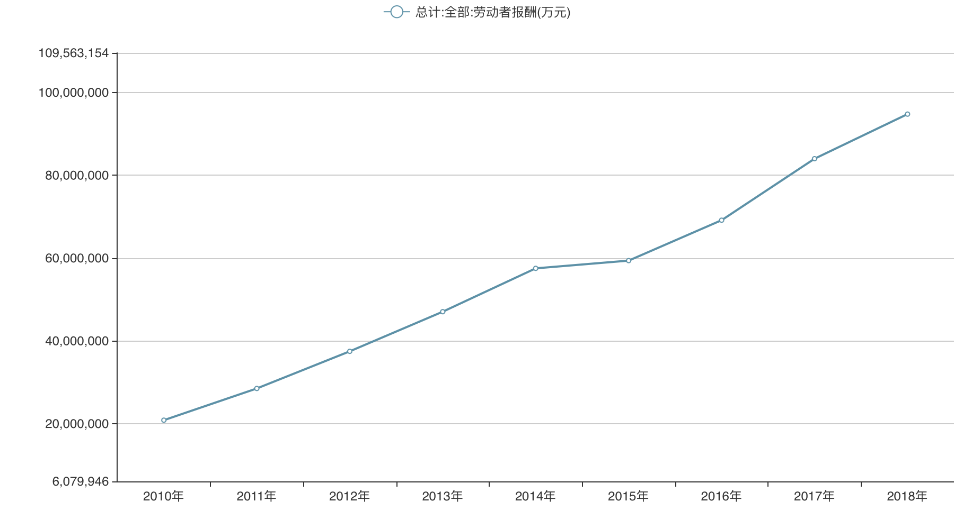

图1 2010-2018年IT行业从业者报酬总额(单位：万元)

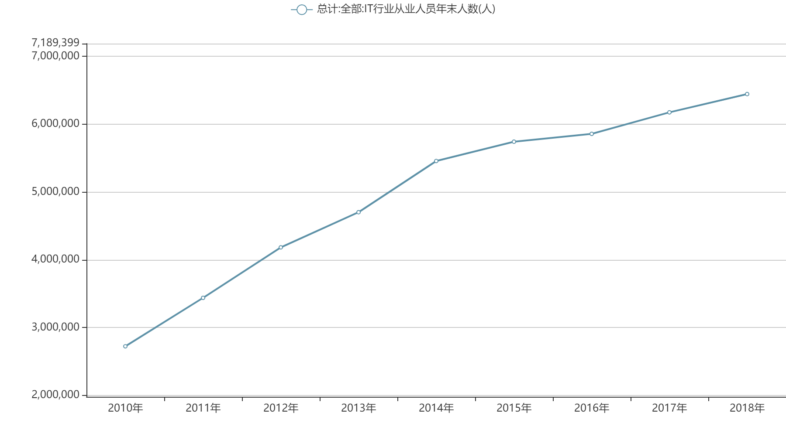

图2 2010-2018年每年末IT行业从业者人数(单位：人)

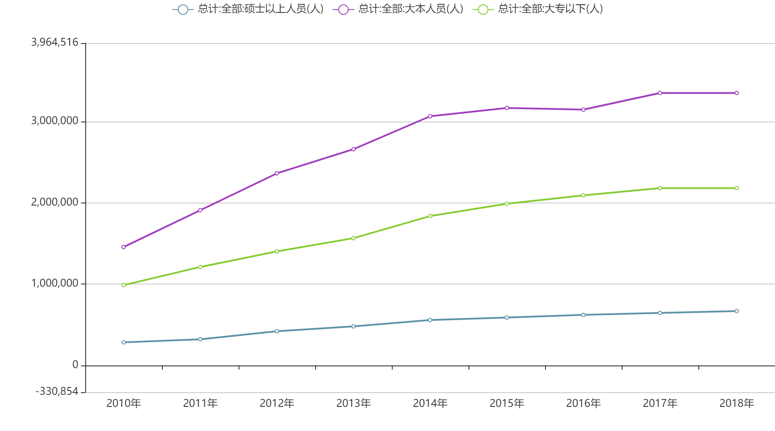

图3 2010-2018年IT行业从业者中不同学历者人数
(单位：人)

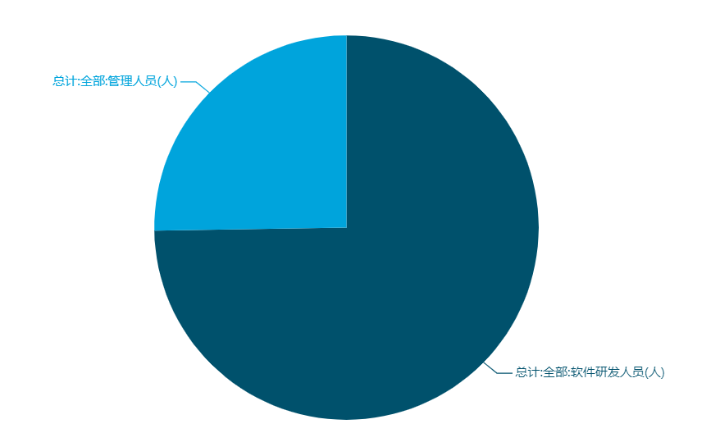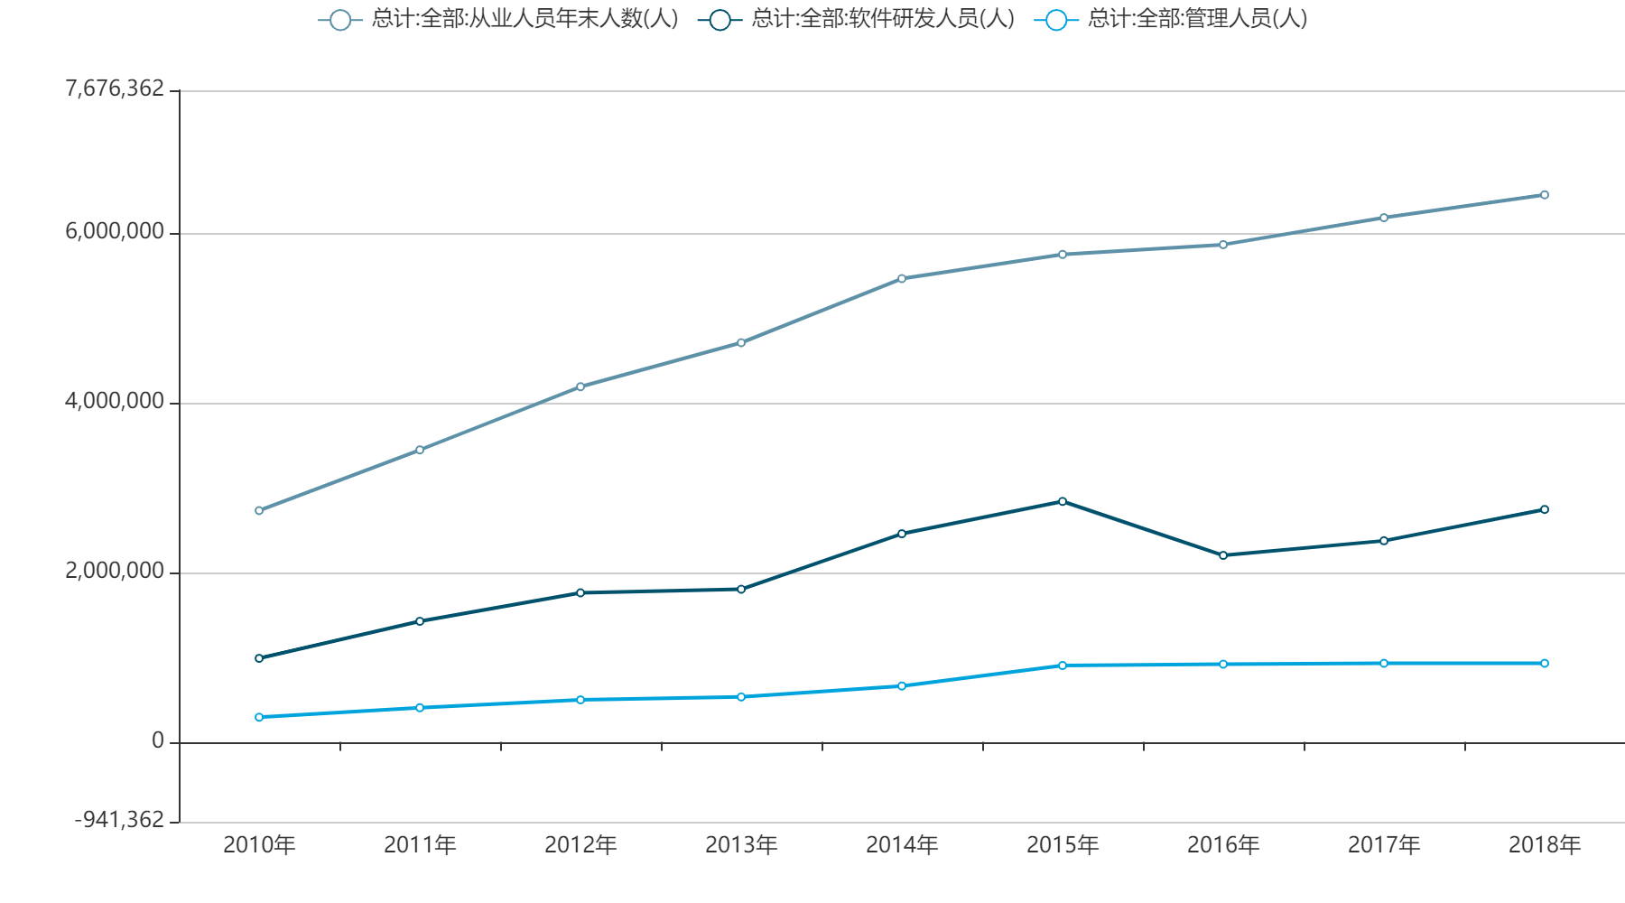
图4 IT行业从业者中研发、管理岗位比例及人数

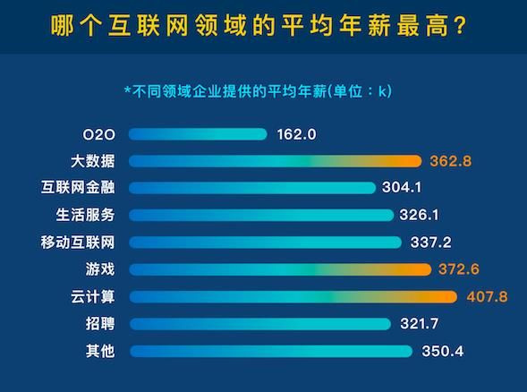

图5 近年互联网行业不同领域的平均年薪
(单位：千元)

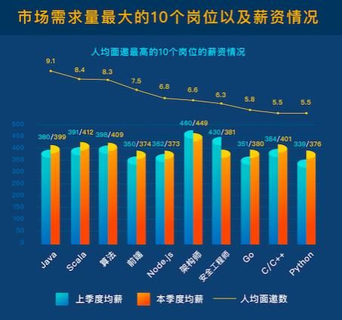
图6 互联网软件行业软件工程师
市场需求量最大的10个方向、岗位(薪资单位：千元)

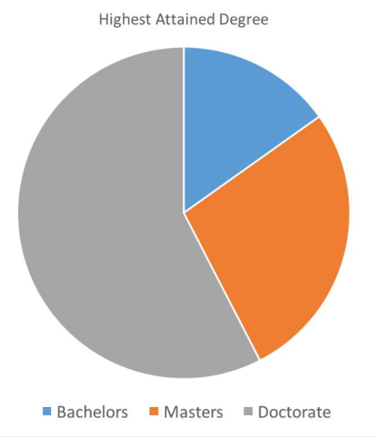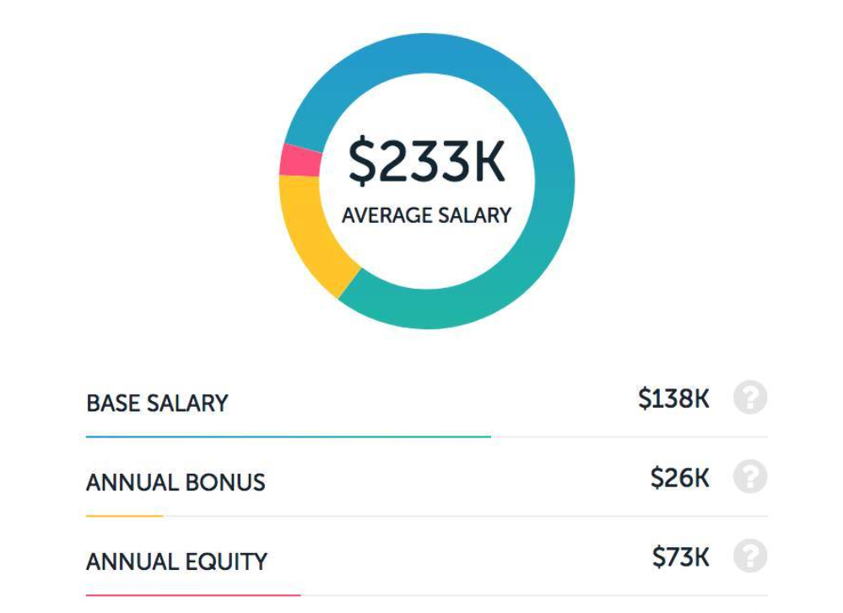
图7 行业内自动驾驶工程师学历分布及平均薪资待遇(薪资单位：美元)

- 分析方法
查询国家信息产业网络数据库获取行业薪资数据；
分析IT行业各领域平均薪资、岗位需求量，横向比较以衡量其发展程度；
结合政治经济环境背景分析行业领域发展的积极因素与消极因素；
分析各领域方向的从业人员成分构成、学历因素等，寻找业界的实际用人需求。

- 结论
近十年来，互联网行业的繁荣发展，IT行业从业人员人数不断增多，IT从业者人均收入连年增长，这一趋势还会在未来继续保持；不同学历从业者的薪资待遇区分明显，总体与从业者最高学历高低呈正相关；近年来IT互联网软件行业内平均年薪最高的三个领域：大数据、云计算、游戏娱乐都是在新冠疫情期间受负面影响较小的领域，展现出了优于其他领域的抗风险能力，同时也反映出社会在这段特殊时期对于它们的持续需求；随着新能源汽车的进一步发展，与新能源汽车相关的互联网技术如自动驾驶技术、机器学习、人工智能也会迎来更大的热潮，具有极大的发展前景。

- 参考文献

- 国务院发展研究中心信息网 信息产业数据库 软件行业数据库
http://data.drcnet.com.cn/
[2] Self-Driving Cars: A Survey
Claudine Badue, Rânik Guidolini, Raphael Vivacqua Carneiro, Pedro Azevedo, Vinicius Brito Cardoso, Avelino Forechi, Luan Jesus, Rodrigo Berriel, Thiago Paixão, Filipe Mutz, Lucas Veronese, Thiago Oliveira-Santos, Alberto Ferreira De Souza

